Nama : Waffiq Aziz

NIM : 123190070

**Screenshot Hasil Akhir dan Penjelasan Singkatnya**

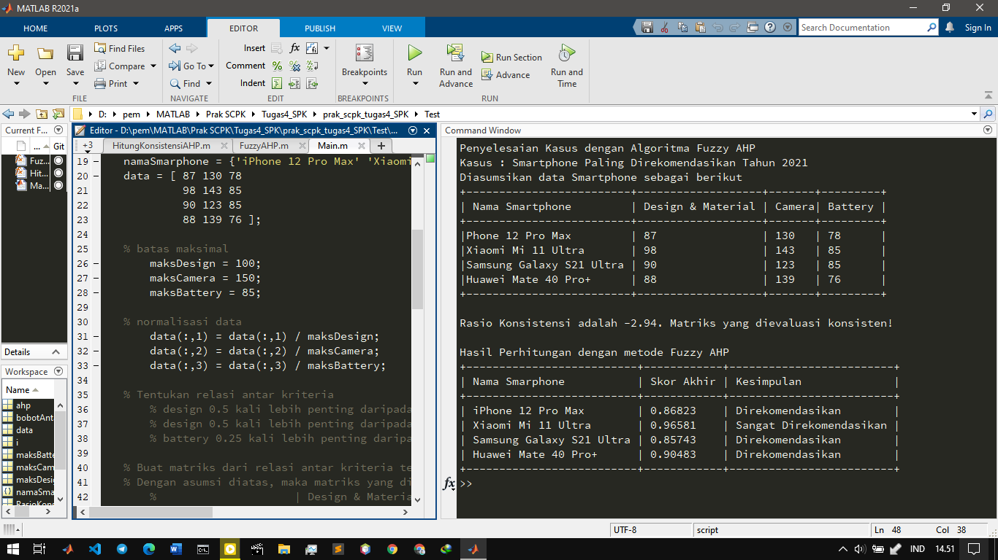

**Gambar 1.** Dari hasil akhir didapatkan bahwa berdasarkan asumsi data smarphone dilakukan perhitungan melalui beberapa tahap yakni penentuan batas maksimal, normalisasi data, penentuan relasi antar kriteria, tfn, rasio konsistensi dan proses AHP, kemudian didapatkan skor akhir(nilai AHP) dengan skor tertinggi adalah *smarphone* Xiaomi Mi 11 Ultra berdasarkan rentang skor AHP yang telah ditentukan sebelumnya .